**6. DRUGA ZASADA DYNAMIKI NEWTONA - semestr 1-**

**podręcznik część 1, strony 53 – 57**

**II zasada dynamiki Newtona**

Treść **drugiej zasady dynamiki** można sformułować następująco:  
„Jeżeli na ciało działa stała niezrównoważona **siła** to ciało porusza się z **przyspieszeniem**. Przyspieszenie jest wprost proporcjonalne do działającej siły i odwrotnie proporcjonalne do masy ciała.”

 \vec{a}= \frac{ \vec{F} }{m}    a – przyspieszenie, F – siła, m – masa ciała.

Ponieważ zarówno **siła**, jak i **masa** ciała nie zmieniają się, więc **przyspieszenie** również musi mieć stałą wartość.

Z **drugiej zasady dynamiki** wynikają dwie w zasadzie oczywiste rzeczy:

1.    Skutkiem działania większej **siły** będzie większe **przyspieszenie** ciała.  
2.    Działając jednakowymi **siłami** na ciała o różnych **masach**, większego przyspieszenia dozna masa mniejsza (np. trudniej jest rozpędzić pociąg niż piłkę).

Równanie **drugiej zasady dynamiki** można zapisać w postaci:  \vec{F}=m \cdot  \vec{a}  

Co pozwala na podanie definicji **jednostki siły** czyli **niutona**: [1N=1kg \frac{m}{s ^{2} } ]

**II**[**zasada dynamiki Newtona**](https://eszkola.pl/fizyka/ogolna-postac-ii-zasady-dynamiki-newtona-3673.html)**- przykład.**

Na rysunkach przedstawiono **siły** działające na ciała o znanych **masach**. Znajdź **przyspieszenie** tych mas.  
  
**Rozwiązanie:**  
Zgodnie z **drugą zasadą dynamiki** przyspieszenie jest wprost proporcjonalne do działającej **siły wypadkowej**.

**a)**

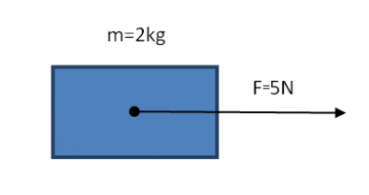

a= \frac{F}{m} = \frac{5N}{2kg} =2,5 \frac{m}{s ^{2} } 

Zwrot **przyspieszenia** jest zgodny ze zwrotem **siły.**

**b)**  
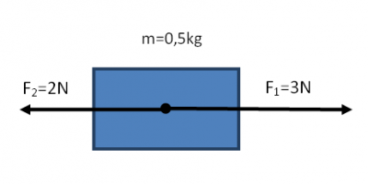

Zwrot **przyspieszenia** jest zgodny ze zwrotem **siły** F1

**c)**

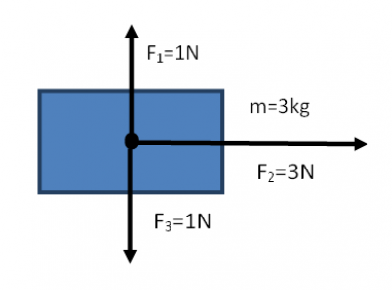

 Z rysunku wynika, że **siły** F1 i F3 znoszą się, więc **siła wypadkowa** jest równa **sile** F2, stąd:

a= \frac{F _{2} }{m} = \frac{3N}{3kg} =1 \frac{m}{s ^{2} } 

PYTANIA I ZADANIA DO ANALIZY – podręcznik część 1, strona 57